实验报告一 开发环境和简单输出

**实验内容：**

1. 题目：$^#$&$%^!#$%

截图如下：

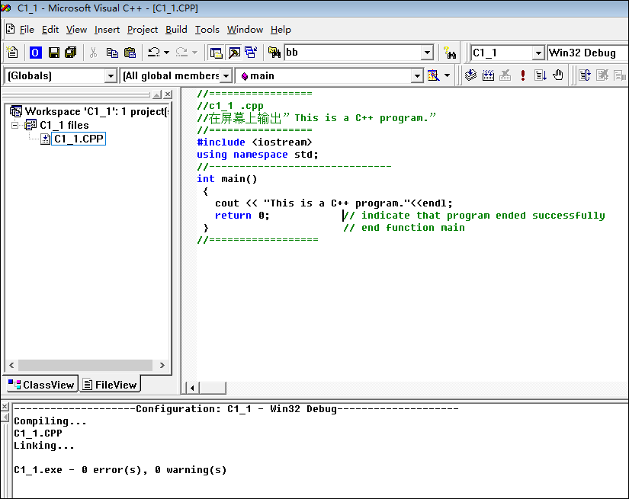

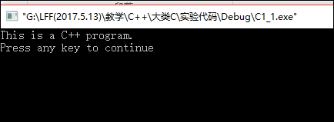

说明：

(1)一开始我没有使用endl进行换行，显示结果为$^#$&$%^!#$%.

(2)如果不写return 0;系统将提示warning:$^#$&$%^!#$%，这是由于。。。。。。。。。。。。。

（可以写在每道题目后面，也可以集中写在实验体会里）

1. 题目内容

保留内容如题1

。。。

。。。

。。。

**实验体会：**

$^#$&$%^!#$%